**TP Validación y Verificación**

**1)Inspección:**

-**Definición de roles**

**Moderador:** Agüero Sebastián, Mujica Juan Manuel.

**Secretario:** Navarro Pablo.

**Lector:** Vucetic Ivo.

**Inspector:** Todos.

**Autor:** Cátedra.

**-Etapa1: Planeamiento de la inspección:**

**1)** **El autor entrega el objeto a ser inspeccionado**

Al grupo 6 le corresponde el Codigo B entregado por la cátegra.

**2) Distribuir material a los participantes**

Participantes: Agüero Sebastián, Mujica Juan Manuel, Navarro Pablo, Vucetic Ivo

Cada participante descargo el código en su respectiva computadora.

**3) Asignar responsabilidades**

Se realiza la subdivisión de los items de la checklist a verificar.

I) Desviación de los objetos

I.1

II) Omisión de Objetos

II.1

III) Defectos en los Objetos

III.1,2,3, ... ,14

IV) Inconsistencia en los Objetivos

IV.1

V) Ambigüedad en los Objetivos

V.1,2

VI) Redundancia en los Objetivos

VI.1,2,3

VII) Efectos Colaterales de los Objetivos

VII.1,2

Agüero Sebastián:

I.1

II.1

III.1

III.2

III.3

III.4

Mujica Juan Manuel:

III.5

III.6

III.7

III.8

III.9

III.10

Navarro Pablo:

III.11

III.12

III.13

III.14

IV.1

V.1

Vucetic Ivo:

V.2

VI.1

VI.2

VI.3

VII.1

VII.2

**-Etapa 2: Presentación de la inspección:**

**4) Presentar un vistazo general del producto de software a inspeccionar.**

Decorator:

DecoratorCelular.java

DecoratorContratacion.java

DecoratorTelFijo.java

DecoratorTv.java

Excepciones:

DomicilioRepetidoException.java

Factory:

DomicilioFactory.java

TitularFactory.java

Interfaces:

IContratacion.java

Modelo:

Contratación.java

Domicilio.java

Empresa.java

Internet100.java

Internet500.java

Titular.java

TitularFisico.java

TitularJuridico.java

Se presenta el modelo del problema con el UML siguiente:

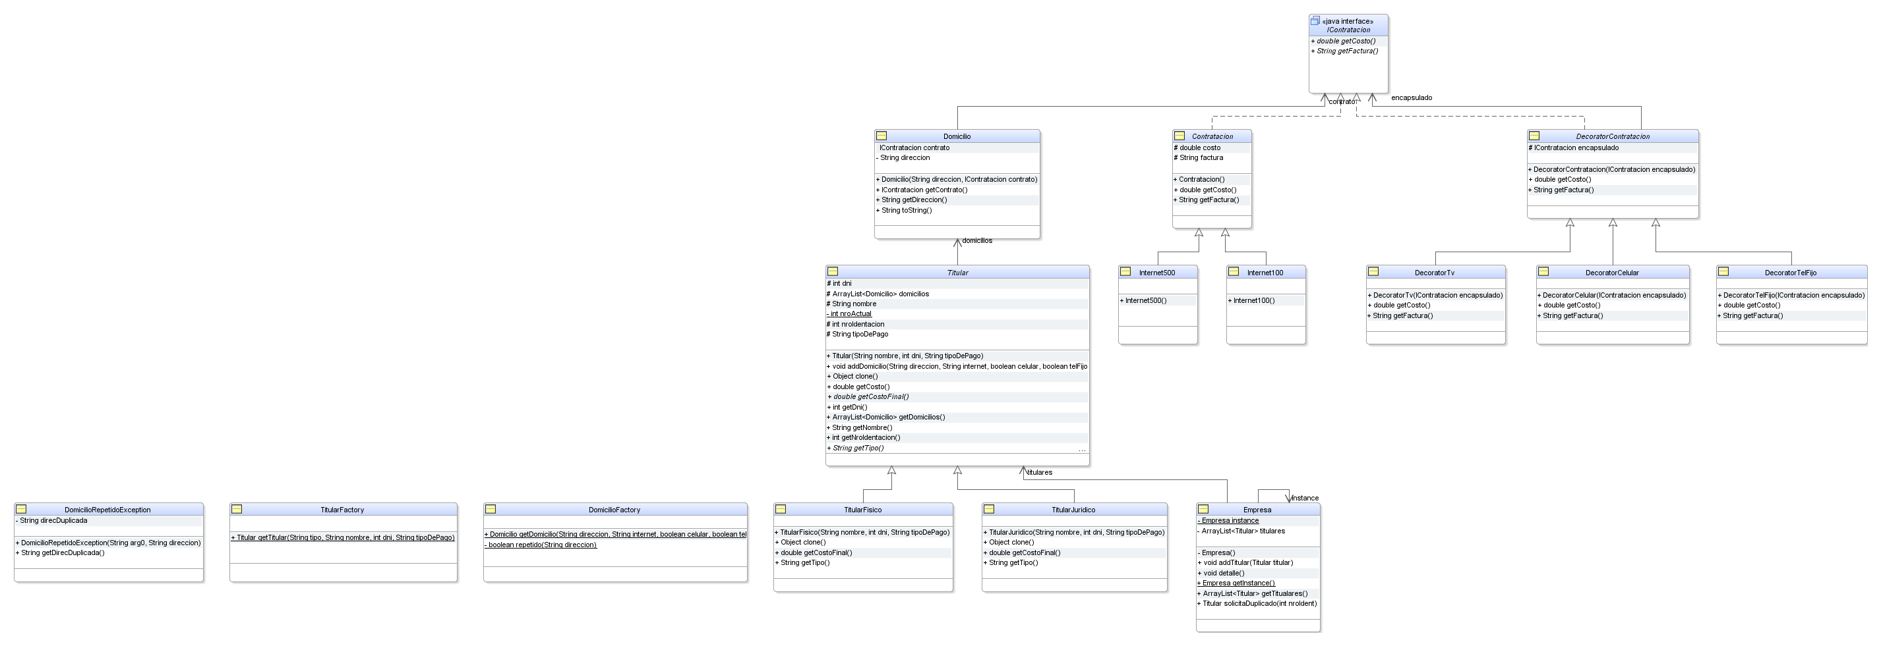

**-Etapa3: Preparación de la Reunión:**

5-7) Definir el orden en que se realizará la lectura del código, pudiendo ser en forma secuencial, por el flujo de datos, por el flujo de control, etc.

5) Examinar el producto utilizando la lista de comprobación. Las anomalías que se detecten deben ser documentadas y enviadas al moderador.

6) Clasificar las anomalías detectadas para asegurar el mayor aprovechamiento de la reunión y enviarlas al autor.

Luego de que se examinara el codigo, se realizó una lista de las anomalias detectadas.

**Lista de anomalias:**

**13)Defectos en los objetos\Declaración de variables y constantes**

En la clase Titular.java los atributos que tienen un indicador de acceso protected, pueden ser private.

**15) Defectos en los objetos\Definición de métodos**

Error ortográfico clase Empresa.java el método getTitualares()

17) Si

En el constructor de la clase Titular.java los parámetros no son validados. Pero según el contrato no deben ser validados.

**23)** **Defectos en los objetos\Referencia a los datos**

En la clase DomicilioFactory en el método repetido(String direccion) puede ser null el ArrayList de domicilios del Titular, eso lanzaría una excepción en la linea 79.

**56) Defectos en los objetos\Entrada-Salida**

No presenta asserts ni validaciones en la entrada de datos ni en la salida

**64) Defectos en los objetos\Comentarios**

El metodo imprimirFactura en la clase Titular no esta expresado en lenguaje plano

**65)** **Defectos en los objetos\Comentarios**

En las clases de decoratorCelular,TV y telFijo, en los geters deberia decir que devuelve el valor que tiene el encapsualdo, mas lo que le suma la clase en cuestion. No que le devuelve solo el valor concreto(200,250 y 300).

**66) Defectos en los objetos\Comentarios**

Clase Contratacion\Comentario de la clase\Linea 10

1-Nos dice que tiene dos variables privadas, factura y costo, cuando en realidad son del tipo protected.

Clase Contratacion\Comentario del metodo getFactura y getCosto\Linea 31 y 40

2-En ambos nos dice que son metodos abstractos, cuando en realidad no lo son, sino que ya le estan dando un cuerpo.

**Etapa 4: La Reunión**

8) El moderador debe hacer cumplir las reglas y recordar a los participantes que sus esfuerzos deben concentrarse en la detección de anomalías y no en su corrección.

9) Los participantes discuten sobre anomalías generales

10) El secretario debe encargarse de registrar las anomalías

11) El autor debe presentar el código

12) Los participantes deben examinar el código, el autor debe ademas contestar preguntas, y el secretario será el encargado de registrar las anomalías, su ubicación, una breve descripción y clasificación dentro de la lista de anomalías.